游戏策划案
请替我沉默
Keep Silent For Me
短篇叙事解谜 · 语言寄生 · 唯一操作：拖黑条
你是她没有说出口的那个人。
含 v4 道具锁分镜母版与九宫格关键帧 · 20—30 分钟 · PC 优先
文档日期：2026-07-30
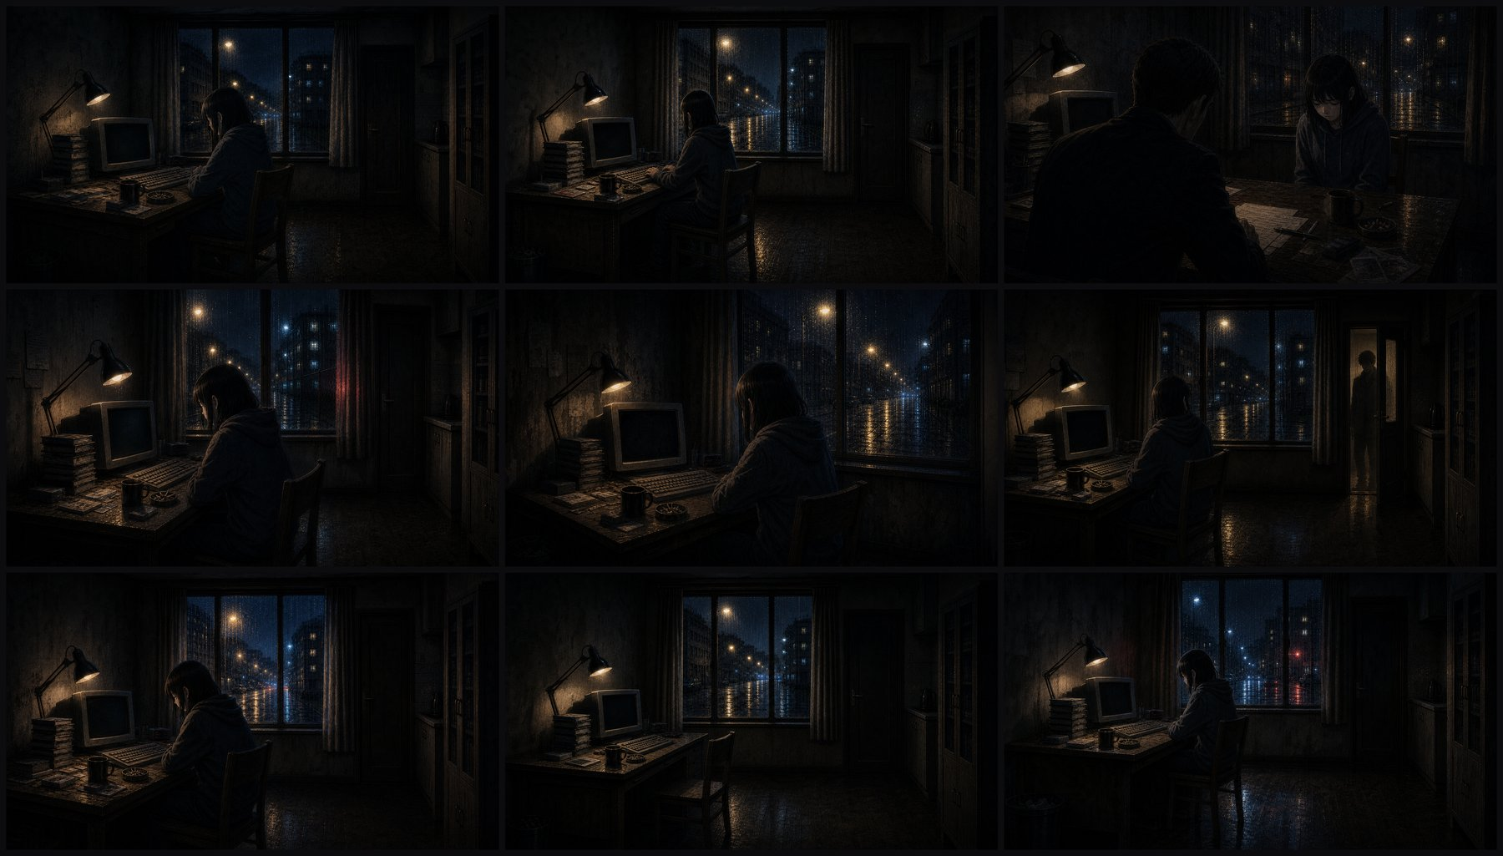
图 0 v4 九宫格关键帧总览（K1—K9）

目录
- 一、一页纸总览
- 二、游戏描述与核心卖点
- 三、故事概要与反转
- 四、核心玩法设计
- 五、五关内容规划
- 六、美术风格与房间道具锁（附图）
- 七、九宫格分镜说明（附图）
- 八、技术实现与排期
- 九、风险、宣传与对外材料

一、一页纸总览
给评审 / 队友 / 自己对齐用的最短摘要。
维度 | 一句话
是什么 | 拖黑条改台词的短篇叙事解谜
谁 | 你是她语言里的消音；她是靠你说谎活着的少女
唯一玩法 | 遮掉一段连续文字并「吃掉」
钩子 | 改一个词，关系与命运偏移；黑字长成人形
结构 | 5 关 × 约 25 句，20—30 分钟
反转 | 遮住的才是真话，你是唯一听见的人
不做 | 数值养成、自由输入、大地图、多结局收集
视觉 | doomer 手绘 2D 写实线稿；暗房 + 雨夜街 + 消音体

表 1 一页纸总结

基础信息
项目 | 内容
游戏名称 | 《请替我沉默》
英文暂定 | Keep Silent For Me
类型 | 叙事解谜 / 语言操作 / 共生关系
平台 | PC（优先）/ 后续 Web、移动端
时长 | 20—30 分钟单周目
受众 | 喜欢《主播女孩重度依赖》式关系、短叙事实验、直播可玩内容
周期 | 7 天可出可玩竖切；完整打磨 2—3 周

二、游戏描述与核心卖点

一句话
玩家是寄生在少女语言里的「消音」。每次她开口前，屏幕出现完整台词；玩家只能拖动黑条，遮掉一段连续文字。被遮掉的字被「吃掉」，剩下的句子说出口——她靠你的沉默活在社会里，你靠她没说出口的真实想法长出身体。

三根卖点柱

1. 操作即关系
玩家不是在解谜删字，而是在喂养自己、替她说谎。唯一操作：拖黑条遮连续文字。被遮的字不是消失，而是被你吃掉，长成你的身体。
对外：改的不是句子，是你们之间的距离。

2. 可传播视觉符号
十秒可懂、截图可传：深黑房间里，连帽少女侧影；嘴边 / 肩后缠满哑光消音条与残字蠕动而成的人形。视觉锁定 doomer 母版（暗、湿、单灯、低饱和）。
对外：她在说正确的话，你在她身侧从黑字里长出来。

3. 结尾认知反转
全程以为：遮掉 = 删除，剩余 = 真说出口。结尾揭示：遮住的才是真话；屏幕留下的是给外界的字幕。
对外（慎剧透）：你不是替她沉默，你是唯一听见她的人。

Slogan 库
用途 | 文案
主 slogan | 你是她没有说出口的那个人。
攻击性副句 | 她负责说谎，你负责活下来。
玩法直给 | 拖动黑条，吃掉她不能说的话。
极简规则 | 唯一操作：遮住一段字。唯一关系：共生。
关系向 | 她越会说正确的话，你就越完整。
时长向 | 二十分钟的共生，一次只能删一段。

非卖点（避免说错）
弱卖点 / 雷区 | 原因
「可以修改文字」 | 《Counterfeit Monkey》等已有，不构成差异
多结局收集 | 与短密定位冲突
AI 对话 / 自由输入 | 不是本作为法
养成 / 好感数值 | 稀释操作与关系的直接性
解谜很难很烧脑 | 难点在伦理与语义，不在机关

三、故事概要与反转
你是寄生在少女语言里的「消音」。她把不能说出口的话喂给你，你替她维持正常的人生：面试顺利、直播讨喜、朋友不拆穿、舆论不把她撕碎。
代价：每遮掉一段文字，黑色文字从对话框爬出，附着在她身边，逐渐长成你的身体。她越会说「正确的话」，你就越完整；你越完整，她自己的语言就越残缺。
五段封闭场景之后，房间里只剩你们。她说：
请你把我留下来。
你仍然只能遮掉一段——没有额外结局按钮。最后一次使用核心机制，就是选择。

反转
玩家以为自己一直在删除文字。结尾揭示：黑条遮住的内容才是她真实说出口的话；屏幕上留下的文字只是她向外界展示的字幕。玩家不是替她沉默，而是唯一真正听见她的人。
- 你保护了她的公众人格；
- 你也独占了她真实的语言。
共生因此既是陪伴，也是控制。

四、核心玩法设计

唯一操作
少女每次准备说话时，屏幕出现一句完整台词。玩家只能做一件事：
拖动黑条，遮掉句子中的一段连续文字。
规则 | 说明
唯一操作 | 不输入文字、不自由对话、不第二种技能
连续遮挡 | 只能遮一段连续区间，不能多选、跳选
预设吸附 | 不解析 NLP；每句预置 3—4 个合法遮挡区，拖拽吸附
吃掉而非删除 | 被遮文字进入消音体，驱动视觉成长与关系
说出口的是剩余句 | 剩余文字组成对外句子，决定成败与关系偏移

示例
我当然很高兴你还能回来。
遮掉 | 剩余效果（叙事）
当然 | 变成勉强的欢迎
很高兴 | 变成冷淡回应
你还能回来 | 变成没有对象的虚假开心
我 | 她开始用不属于自己的语气说话

游戏循环
单句微循环：完整台词出现 → 拖黑条 → 文字被吃掉 / 消音体生长 → 剩余句说出口 → NPC/观众反馈 → 下一句或结算。
宏循环：教学（面试）→ 表演与讨好（直播）→ 关系无法两全（朋友）→ 舆论与自我（道歉）→ 只对你说话（终局）→ 反转揭示 + 结局。

系统清单
系统 | 是否做 | 说明
遮挡吸附 | 做 | 核心
句子结果分支 | 做 | 每句 3—4 分支
关卡目标检测 | 做 | 面试通过、直播完成等
消音体三阶段视觉 | 做 | 叙事 thruline
表情/立绘切换 | 做 | 低成本高反馈
简单结局标记 | 做 | 2—3 个结局
好感/压力/粉丝数 | 不做 | 稀释锋利感
自由输入 / AI 对话 | 不做 | —
地图探索 / 小游戏 | 不做 | —

终局结局（仍只用遮挡）
请你把我留下来。
遮挡 | 倾向结局 | 调性
请你 | 她留下自己的意志，消音体被拒绝/消散 | 分离
把我 | 关系扭曲：留下的不是「我」 | 异化
留下来 | 只剩请求空壳，或消音体完全接管 | 吞没

原则：没有额外结局按钮；最后一次使用核心机制本身就是选择。

五、五关内容规划
条目 | 数量
游戏时长 | 20—30 分钟
固定场景 / 关卡 | 5
每关台词 | 4—6 句
可处理台词总计 | 约 25 句
每句可遮挡区 | 3—4 个
结局 | 2—3

第一关：面试（教学）
- 目标：让她成功获得工作。
- 原话特征：紧张、自卑、诚实过头。
- 任务：遮掉不合适部分，教会她说出「正确答案」。
- 消音体：阶段 1 萌芽（墨迹/细条）。
- 空间：仍在同一公寓书桌区，用空椅/压迫构图表达「面试感」，不换写字楼。

第二关：第一次直播
- 目标：完成一场新人直播。
- 冲突：她讨厌观众的问题；遮掉攻击性内容，让剩余显得无害、讨好。
- 关系句：「有你在，我好像什么话都能说。」——实际情况正相反。
- 消音体：明显附着在身侧。

第三关：朋友来访
- 目标：表面维持友谊，同时不暴露秘密——二者无法同时完美。
- 示例：「我最近没有在躲你，只是不知道该怎么面对你。」
- 消音体：阶段 2，半人形。

第四关：道歉直播
- 目标：发表「合格道歉」，或拒绝表演道歉。
- 示例：「对不起，我知道你们想听这句话，但我其实不觉得自己做错了。」
- 特殊：消音体已很大，并开始主动遮挡某些词（机制反噬）。

第五关：没有观众的房间（终局）
- 只对玩家说话。
- 关键句：「我已经不知道哪些话是我想说的，哪些话是你允许我说的。」/「请你把我留下来。」
- 消音体：阶段 3，几乎与她重叠。

六、美术风格与房间道具锁

风格一句话
低饱和、深黑层次、手绘 2D 写实动画线稿的当代都市 doomer 氛围。安静、疲惫、观察式镜头；不是赛博霓虹，不是偶像直播美颜。
机制符号（黑条 / 被吃文字 / 消音体）是画面里唯一允许「异常生长」的元素，仍须服从同一套黑阶与哑光材质。

视觉 DNA
维度 | 规范
媒介 | 手绘 2D 写实线稿；哑光磨损；细 35mm 颗粒
黑阶 | 大面积近黑，靠 practical 光分层
人物 | 长黑发；灰橄榄/蓝灰连帽；多侧影背影；微表情
灯光 | 单点台灯 + 窗外冷雨/城市杂光；信号红 ≤2%
色彩 | 近黑、蓝黑、脏灰绿、少量钠灯棕
情绪 | quiet / exhausted / waiting / observational

消音体三阶段
阶段 | 视觉
1 萌芽 | 对话框渗出的墨迹/黑体残字，沿桌角、袖口、嘴边爬
2 半人 | 碎字与消音条组成的半透明轮廓，贴在身侧或肩后
3 实体 | 几乎与她重叠的模糊人形；哑光、非霓虹

方案 A · v4 道具锁（全片一致）
机位习惯：站在房间东南，看向西北。权威母版三张：R0 房间总览、R0b 窗帘+街景、R0c 桌面书堆。
元素 | 锁定规格
窗 | 北墙三等分竖窗；深色金属框；雨丝/水珠
窗帘 | 厚实哑光灰褐遮光帘；两侧拉开；非纱非百叶
街景 | 雨夜夹道消失点长街；左路边暗色轿车；脏钠灯
桌 | 西墙旧木长桌；北端贴近窗左下
灯/屏 | 黑色关节台灯在 CRT 左后方；CRT 多关屏
书堆 | CRT 左侧约 8—10 本旧书，无可读书名
桌面 | 杯、烟灰碟、灰键盘、笔筒、小收音机/钟
门 | 窗右侧深色木门；银把手；门下红光 ≤2%
东侧 | 厨台+电热壶、上柜、高玻璃柜、挂钩布袋
地 | 旧木地板纵向纹

面试/直播均留在本公寓，不换办公楼，保证空间连续性。

三母版横拼
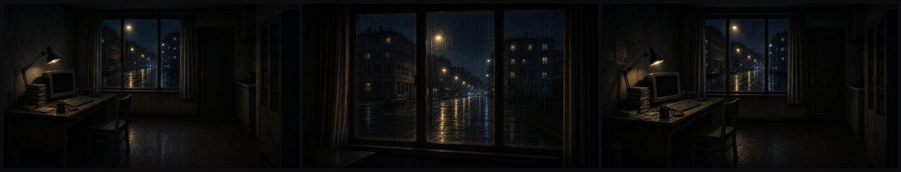
图 1 R0 / R0b / R0c 母版横拼

R0 · 房间总览母版
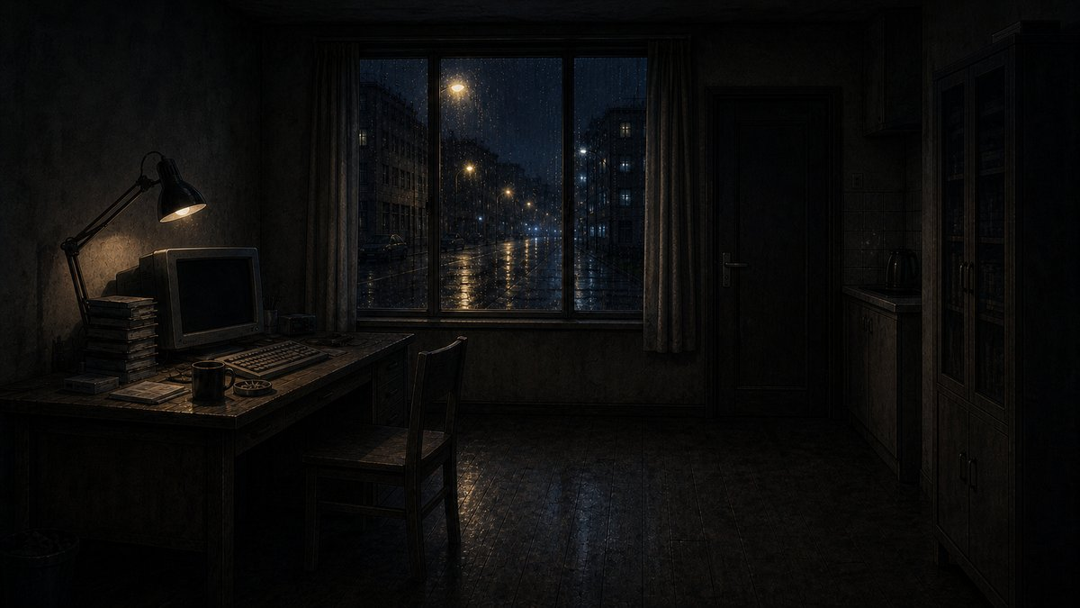
图 2 R0：西桌+CRT+灯+书堆 · 三窗+厚帘 · 窗右门 · 东厨柜 · 雨街

R0b · 窗帘与街景母版
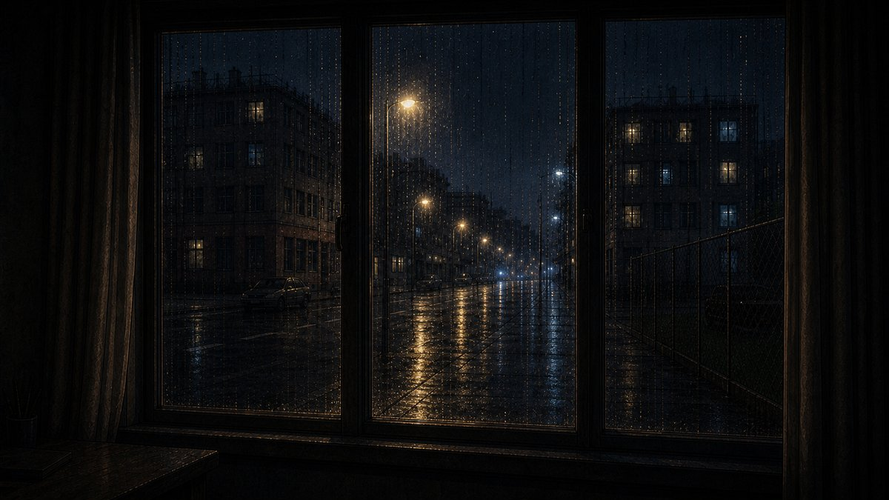
图 3 R0b：两侧厚帘 · 三等分窗 · 消失点雨街 · 左停轿车 · 右铁丝网

R0c · 桌面书籍道具母版
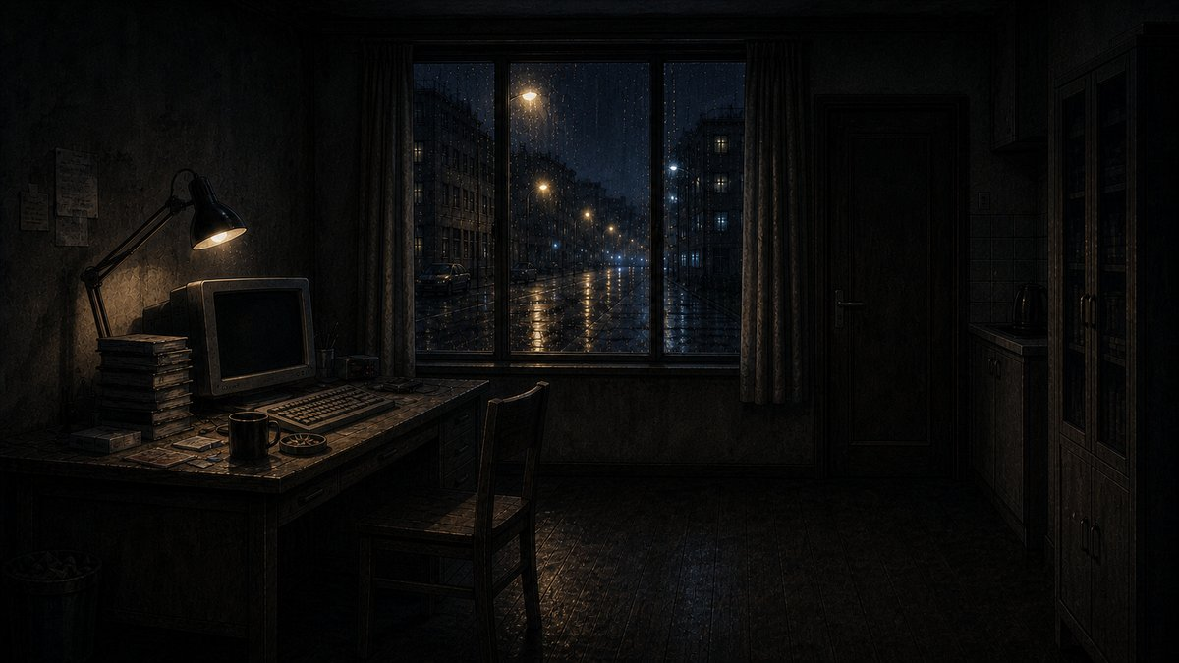
图 4 R0c：CRT 左书堆 · 关节灯 · 杯碟键盘笔筒 · 同窗同街拓扑

七、九宫格分镜说明（v4）
以下九张关键帧均以 R0 + R0b + R0c 为输入锁，保证窗帘款式、桌面书籍、窗外街景与室内家具全片一致。

图 5 九宫格总览（阅读顺序从左到右、从上到下：K1—K9）

K1 · 她需要沉默
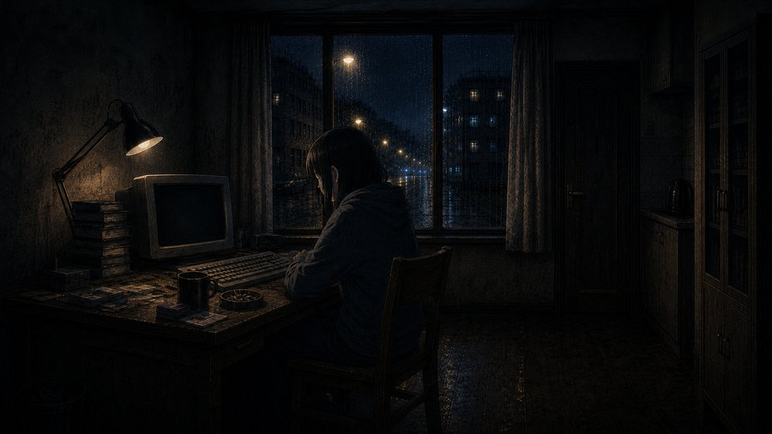
图 K1 她需要沉默
背影/侧影进入房间；门缝可有极微红光；建立「需要你替她沉默」的压迫感。

K2 · 唯一操作
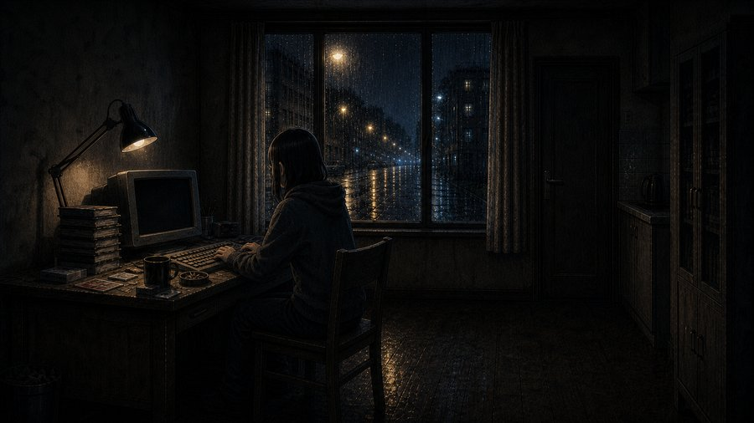
图 K2 唯一操作
过肩看 CRT；黑条机制的图像锚点；右后三窗+帘+街必须可认。

K3 · 面试感
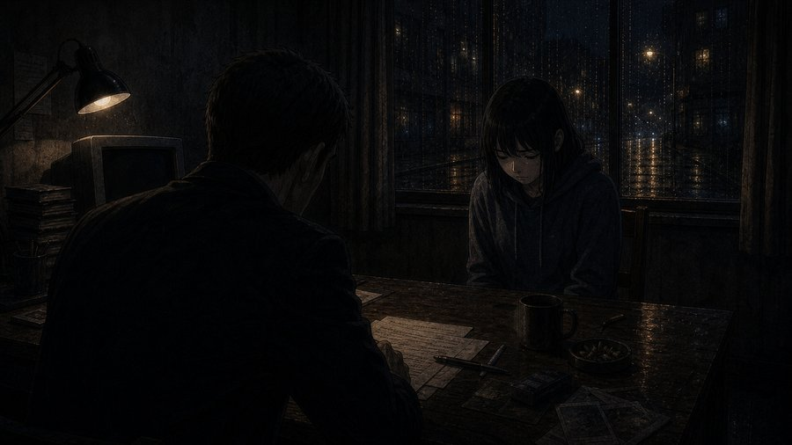
图 K3 面试感
同桌同椅；空椅/对面压迫；不换写字楼，用构图表达面试。

K4 · 第一次直播
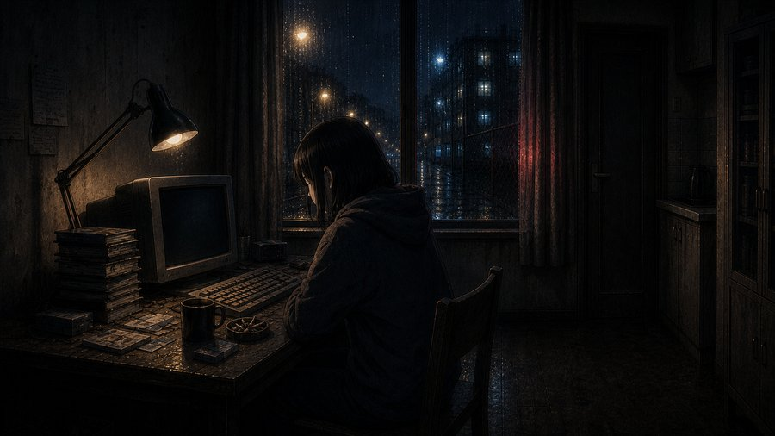
图 K4 第一次直播
坐姿对屏；消音体 stage2 开始明显；完整窗语汇。

K5 · 被未说出口的字喂养
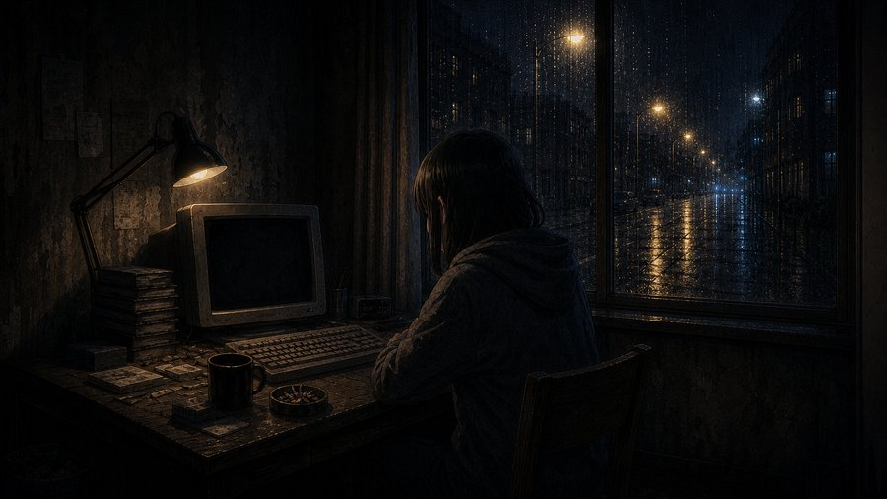
图 K5 被未说出口的字喂养
中近景；人+字屑体；仍见桌或窗框帘。

K6 · 朋友在门外
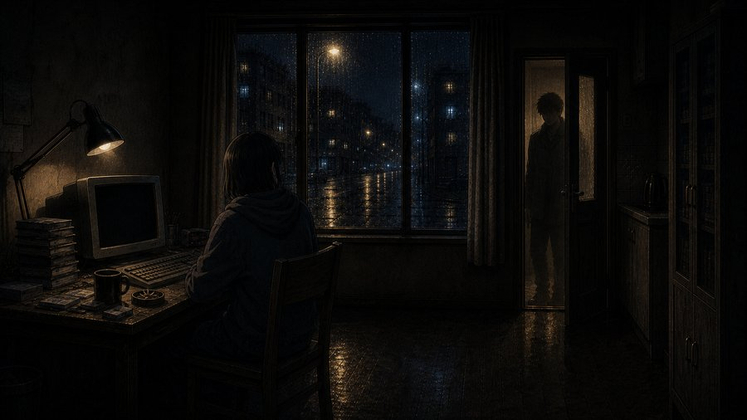
图 K6 朋友在门外
门区；同款深色木门+把手；友谊与秘密的两难。

K7 · 道歉直播
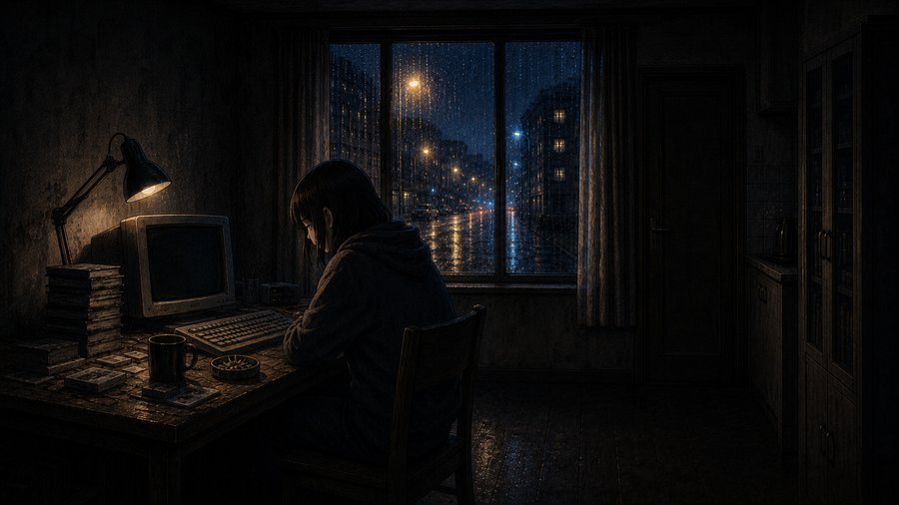
图 K7 道歉直播
同 K4 拓扑加压；消音体更大；红反射 ≤2%。

K8 · 没有观众的房间
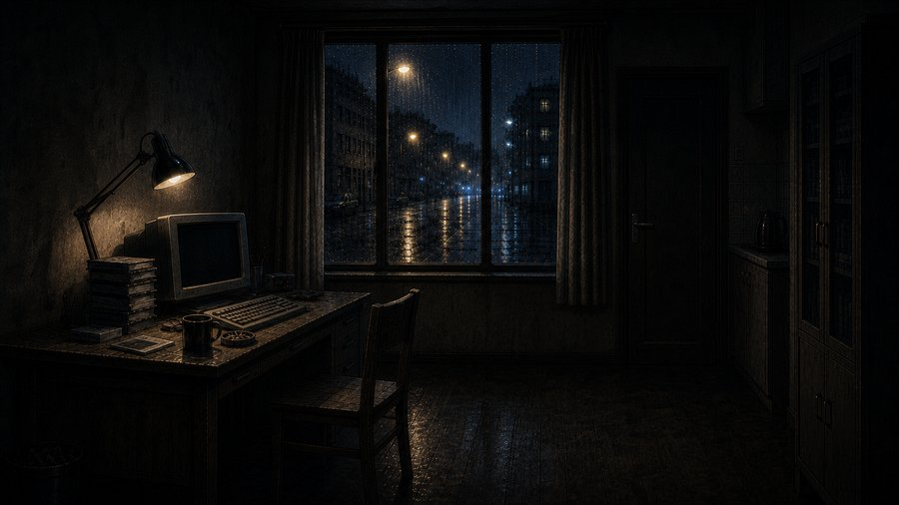
图 K8 没有观众的房间
房中清空；桌椅灯窗门仍在原位；杂物可减；同窗同帘同街。

K9 · 你是未说出口的那个人
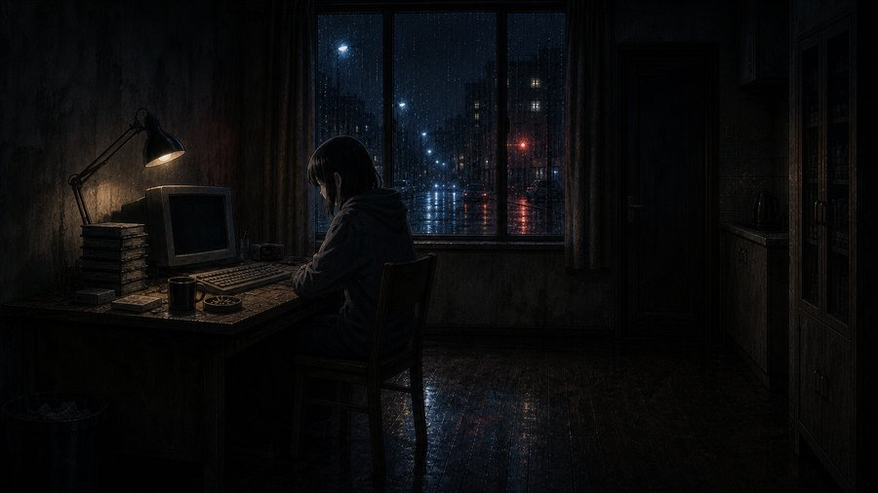
图 K9 你是未说出口的那个人
海报半身/关键关系像；灯/人/消音体/横黑条；可含窗帘街。

八、技术实现与排期

技术要点（服务 7 天可做完）
方案 | 选择
引擎 | Unity / Godot / Web（团队熟悉即可）；本质 UI + 立绘状态机
文本 | 不跑 NLP；JSON/表格驱动预设遮挡
交互 | 拖拽矩形 → 吸附最近合法 zone → 吞噬动画 → 刷新剩余文本
存档 | 关卡进度 + 结局 flag
本地化 | 首发中文；英文需重做 zone（按短语）

台词数据字段
字段 | 说明
id | 如 L2_S03
raw | 完整原句
zones[] | 可遮挡区间
remain_text | 各 zone 剩余句（人工润色）
npc_reaction | 对方反应 / 表情
flags | 如 interview_pass++
eat_text | 进入消音体低语库的文本

七天排期建议
天 | 目标
D1 | 锁定文案总表 25 句；拖拽吸附原型（一句三 zone）
D2 | 第一关全流程 + 失败重来；立绘/表情接入
D3 | 第二、三关内容与反馈；消音体阶段 1—2
D4 | 第四、五关；主动遮挡；结局分支
D5 | 反转表现、UI 抛光、音效
D6 | 试玩修改语义、难度、节奏
D7 | 打包、十秒预告、商店页文案

九、风险、宣传与对外材料

风险与对策
风险 | 对策
被当成普通选词解谜 | 开场 30 秒内用吞噬动画+消音体说话建立关系
预设区感觉不自由 | 吸附手感做软；视觉像自由拖，松手再吸附
语义改写生硬 | 每句人工写剩余句，不自动删字拼接
范围膨胀 | 严格「唯一操作 + 五关 + 2—3 结局」
主题过重引争议 | 表达控制与陪伴双面，避免说教

十秒预告片分镜
- 台灯下，她准备说一句「正确」的台词；
- 玩家拖出黑条，遮掉其中几个字；
- 被遮字像污迹一样蠕动；
- 黑色人形在她身后低语：「谢谢你喂我。」
- 近黑底标题出现。

商店短描述草稿
每次她开口，你只能拖一条黑条，遮住一段话。被遮住的字会爬到她身边，长成你的身体。帮她说「正确的话」，或听她说不能说的话——二十分钟的共生，一次只能删一段。

对外需准备
- 十秒预告片
- 3—5 张关键截图：遮挡中、消音体生长、直播关、终局房间、反转对位
- 可选：竖切 Demo 链接
- 本策划案附图：v4 三母版 + 九宫格（已附）

—— 文档完 · 分镜资产见 storyboard/v4-prop-lock/ ——

